DEBUT DE REUNION : 9H40

Menbres de la CSSCT présent :
Mr Frédéric Devocelle
Mr Georges Cousin
Mr Sébastien Faux

Invités de droit présents :
Jean François Jacquinot DE
Estelle Leclerq QHSE
Sarah Zouggagh DRH
Aurélie Thorez DRH

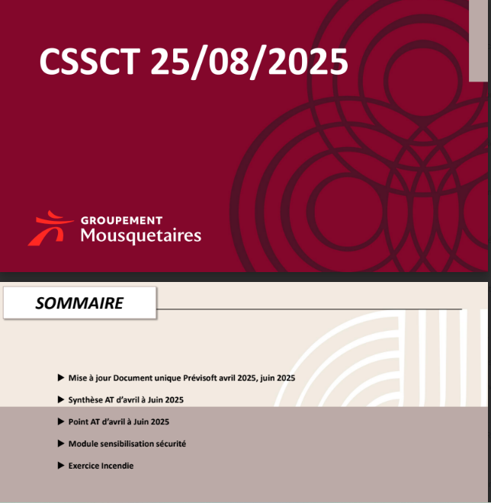
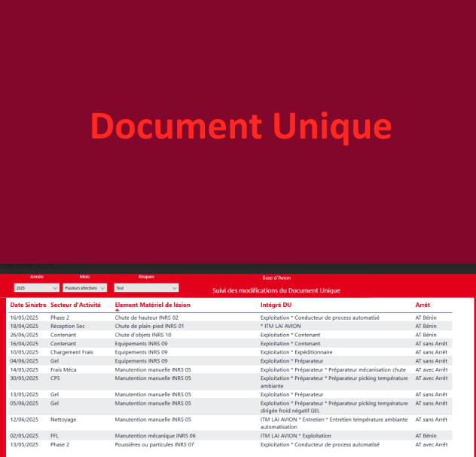

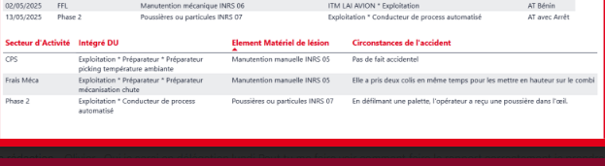
Modification du DUERP : Aucune modification pour l’instant juste les AT avec arrêts ajoutés
jusqu’au mois de juin .
La bascule sur le nouveau logiciel est toujours en cours, cela prend un peu de temps, mais ce
nouvel outil sera beaucoup plus précis.
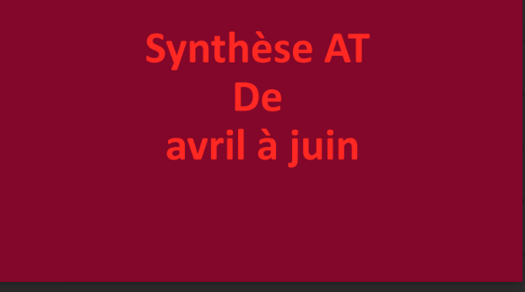
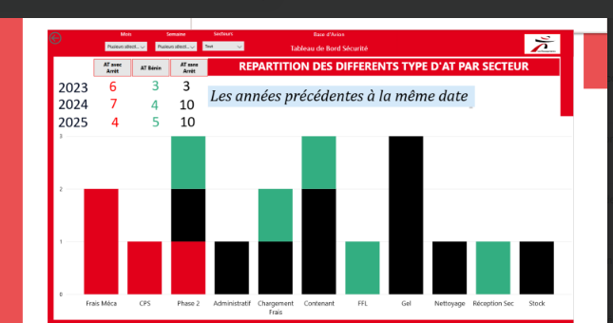
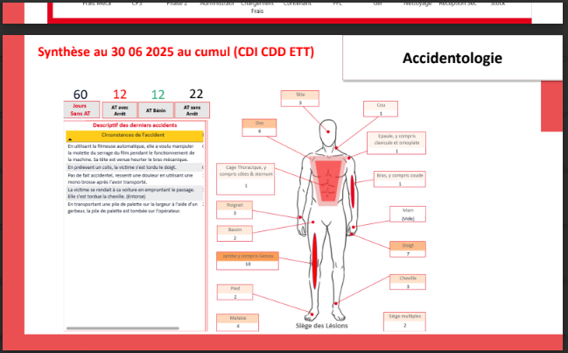
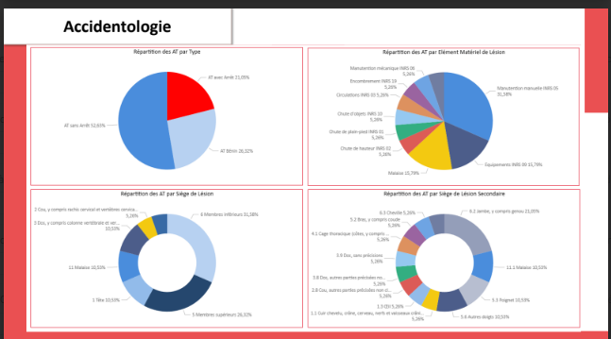

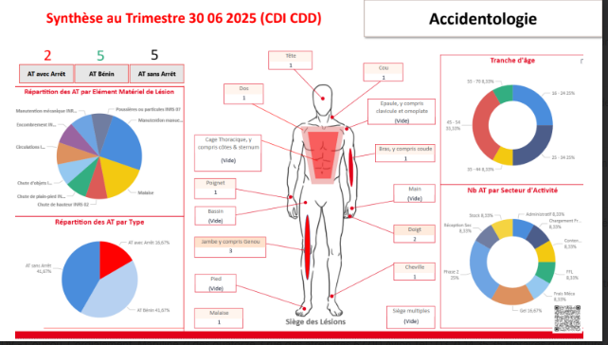
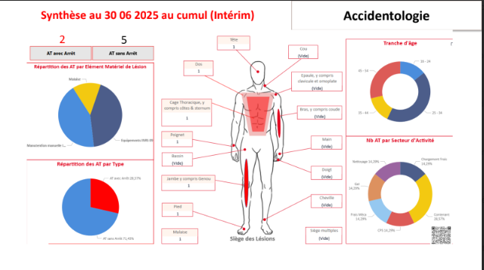
Analyse des AT : Georges intervient sur l’un des AT en mécanisation dû à un problème de
mauvaise posture du dos, et demande si l’information sur les bons gestes à effectuer en
fonction des postes de travail est inculquée.
Estelle répond qu’il y’a une vidéo qui passe sur la sensibilisation des bonnes mécaniques à
prendre avec le petit personnage qui fait la bonne rotation sans bouger les pieds. Aussi, de
nombreuses informations sont données lors de l’intégration ainsi que lors de l’apprentissage
en binôme.
Sarah précise qu’un nouveau formateur arrive et prendra en charge l’intégration des
nouveaux arrivés, ainsi que la gymnastique dont celle du management, et, sera présent
également sur le terrain.
Jean-François précise qu’il est impératif de grés ou de force de faire respecter les règles de
sécurité.
Frederic demande les raisons pour lesquelles les chariots engin ne peuvent plus être
utilisés ?
Les 3 causes sont : a) klaxon HS
b) Arrêt d’urgence HS
c) l’homme mort
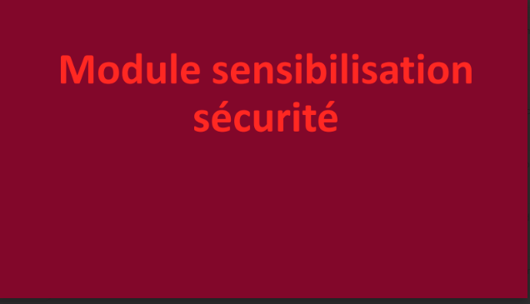
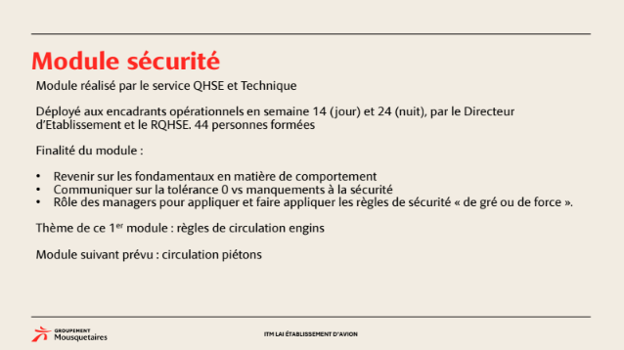
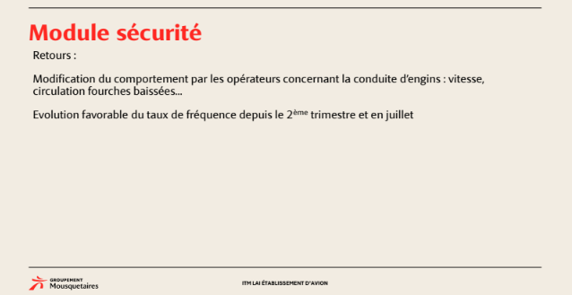
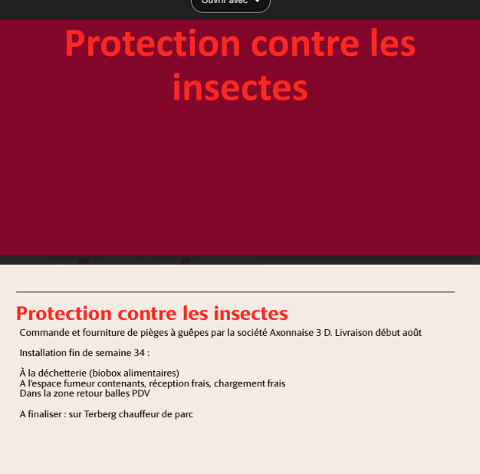
Mise à disposition des bombes insecticides chauffeurs de parc :
Des pièges à guêpes ont été commandés et positionnés à divers endroits de la base le
18/08/2025 , notamment à la déchetterie, à cotés des box alimentaires, un autre autour des
balles plastiques, près des locaux fumeur, contenant, gel et réception frais. Soit, 5 au total.
Sébastien demande ce qu’il va être fait pour les chauffeurs parc ? réponse : il faut attendre
le temps que fasse l’effet les pièges .
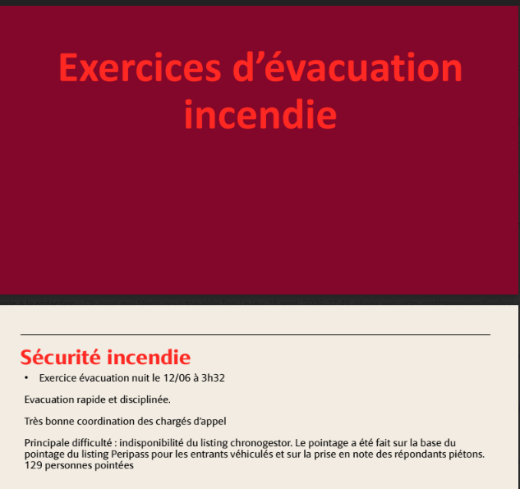
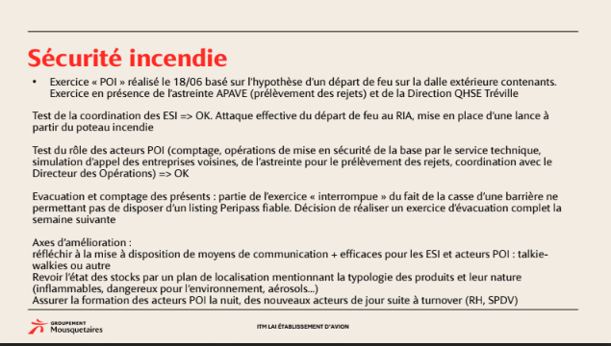
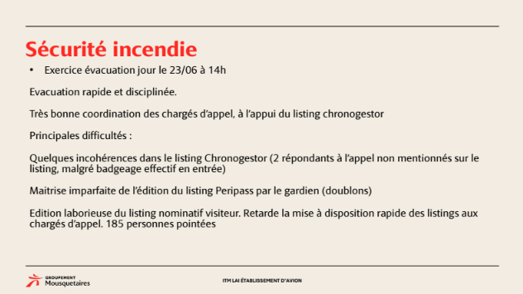
Retour sur les exercices d’évacuation incendie :
Le premier exercice a eu lieu le 18/07/2025 à 11h32 avec une évacuation rapide et
disciplinée. Par ailleurs, péripass a su bien gérer les personnes venues de l’extérieur qui se
sont rassemblées, comme prévu, au point numéro 4.
Le 2éme exercices était celui du POI mais sans les pompiers qui n’étaient pas disponibles ce
jour là, toutefois, APAVE était présente
Tout s’est bien déroulé avec une simulation de départ de feu ( fumigène ), l’alerte a été
donnée instantanément par un opérateur qui a transmis l’info à son responsable. Celui-ci
s’est muni d’un extincteur puis le scénario s’est poursuivi avec une propagation du feu. De ce
fait, il est allé chercher un RIA, l’incendie n’étant toujours pas contenu, les trois ESI présents
sont allés chercher des lances d’incendie.
Les services techniques se sont occupés de fermer toutes les vannes, les gardiens de la
coupure de GAZ et que la jauge soit bien à zéro.
Le directeur était prévenu de chaque opération réalisée
Dans le POI toutes les entreprises voisines de la base ont été prévenues ainsi que la DREAL et
la mairie
Par contre le comptage a été interrompu du fait que la barrière numéro 4 ne fonctionnait
pas. Ce dysfonctionnement a compliqué les manœuvres de comptage.
Résultat : Axe d’amélioration : il faut réfléchir sur les moyens de communications entre les
ESI puisque cela semble être compliqué .
Des talkies walkies vont être en essai avec des canaux bien spécifiques ( devis pour les
antennes en cours )
Revoir le plan de localisation des stocks mentionnant la dangerosité des produits ( PRD , huile
alimentaire etc ….) pour que les pompiers puissent intervenir au plus vite .

FIN DE REUNION : 11H30

